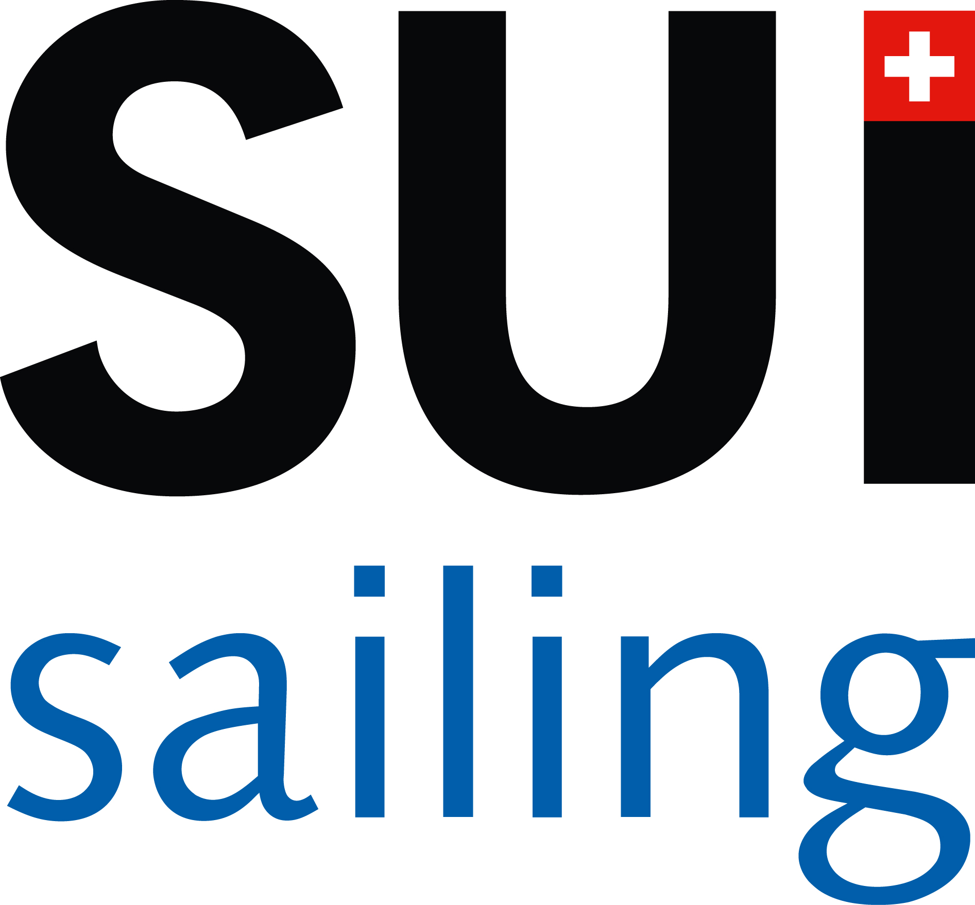 | Consent for a minor’s participation  <Date and Event Name>  Assurez-vous que toutes les sections ci-dessous sont remplies. | Club, Class or event Logo

Conformément à l’avis de course, chaque compétiteur en-dessous de 18 ans devra être en possession du présent formulaire de consentement parental / de tuteur, valable pour la durée de l’événement.
A remplir et à signer par le parent / tuteur de tout participant de moins de 18 ans. Assurez-vous que toutes les sections ci-dessous sont remplies.
Partie A – Détails du participant et de l’adulte responsable
Nom du participant mineur
p. ex. Clara Haskil
Nom de l’adulte responsable durant l’événement
p. ex. Richard Wagner
Numéro de portable de l’adulte responsable
p. ex. + (Code international) +41 76 123 45 67
Lien de parentée avec l'adulte responsable

Partie B – Détails du Parent / tuteur
Noms du parent / tuteur
p. ex. Youri Gagarine
Adresse | Rue / Numéro  Code / Ville  Pays
Numéro de téléphone: | En journée
 | En soirée
 | Portable

SI VOUS NE RENVOYEZ PAS CE FORMULAIRE, VOTRE INSCRIPTION A L’EVENEMENT POURA ETRE REFUSEE, CONFORMÉMENT À L'AVIS DE COURSE

Le parent ou le tuteur légal doit signer ce formulaire, le télécharger sur Manage2Sail et, sur demande, le remettre au bureau de course afin de confirmer qu'il confie la responsabilité du mineur mentionné ci-dessus à l'adulte désigné.

Accord
J'ai (le parent / tuteur) la garde légale du mineur susmentionné. Par la présente, j'autorise l'adulte responsable susmentionné à agir en tant que personne désignée par moi lors de l’événement. Je conviens que cette autorisation restera en vigueur pendant toute la durée de la participation du mineur à l’événement et aux activités connexes et ne pourra être révoquée avant la fin de l’événement.

Non-responsabilité du club et de la classe
Je conviens qu'en aucun cas le club ou la classe, leurs sociétés mères, leurs sociétés affiliées, ou les partenaires, propriétaires, directeurs, officiels, employés, agents et personnes du comité n'auront une quelconque responsabilité découlant de ou en relation avec toute action ou non-action de l'adulte responsable.
Je (le parent / tuteur) comprends et accepte les conditions d'inscription telles que détaillées dans l'avis de course et confirme que l'adulte responsable accompagnera le mineur pendant toute la durée de l’événement.
En signant, je certifie avoir lu attentivement, compris et accepté l'accord et la déclaration de non responsabilité ci-dessus.

Signature du parent / tuteur : Date :

